«Я-пассажир. Безопасность на до

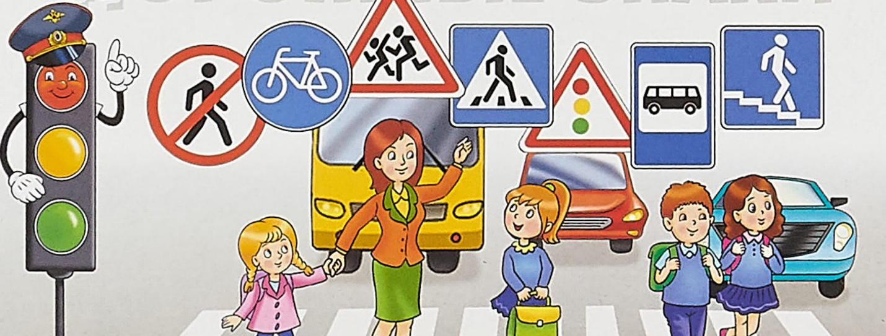

Уважаемые папы и мамы!

Учите детей безопасному поведению на дороге своим примером! Ситуация на дорогах напряженная и опасная. Необходимо помнить, что Ваше поведение на дороге, беседы, просто упоминания о безопасном поведении на дороге должны быть не от случая к случаю, а постоянными.

Важно научить их наблюдать, ориентироваться в обстановке на дороге, оценивать и предвидеть опасность. Формирование навыка наблюдения и ориентирования в дорожных ситуациях зависит от взрослых. Находясь на дороге со своими детьми, применяйте постоянно некоторые методы, которые помогут Вам и вашему ребенку сформировать навыки безопасного поведения.

1. Никогда не спешите на проезжей части, переходите дорогу только размеренным шагом.

2. Не разговаривайте при переходе дороги, как бы интересна не была тема беседы, тогда ребенок поймет, что нельзя отвлекаться при маневре перехода.

3. Никогда не переходите дорогу наискосок, не говоря уже о перекрестках. Покажите, что правильный и соответственно безопасный переход — только строго поперек дороги.

4. Не переходите дорогу на красный или желтый сигнал светофора, как бы Вы не спешили. Это не только разовая опасность. Без Вас он сделает тоже самое. 5. Приучитесь сами и приучите детей переходить дорогу не там, где Вам надо, а там, где есть переходы.

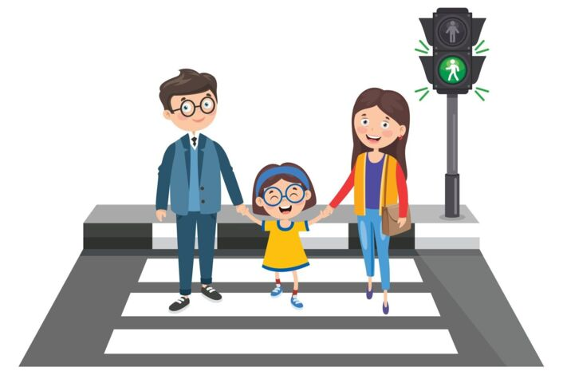

Детские удерживающие устройства.

Правила дорожного движения:

П.22.9. Перевозка детей до 12-летнего возраста в транспортных средствах, оборудованных ремнями безопасности, должна осуществляться с использованием детских удерживающих устройств, соответствующих весу и росту ребенка.

Как выбрать автокресло?

В первую очередь, определите, кресло какой группы подходит для вашего ребенка. Также при выборе важен возраст и зачастую рост ребенка, ведь все дети- яркие индивидуальности, в том числе и по своим внешним параметрам. Поэтому, в некоторых случаях определить правильную группу автокресла без специалиста очень сложно.

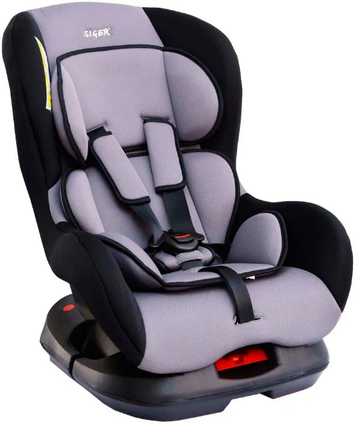

Мы соблюдаем правила безопасной езды в автомобиле!

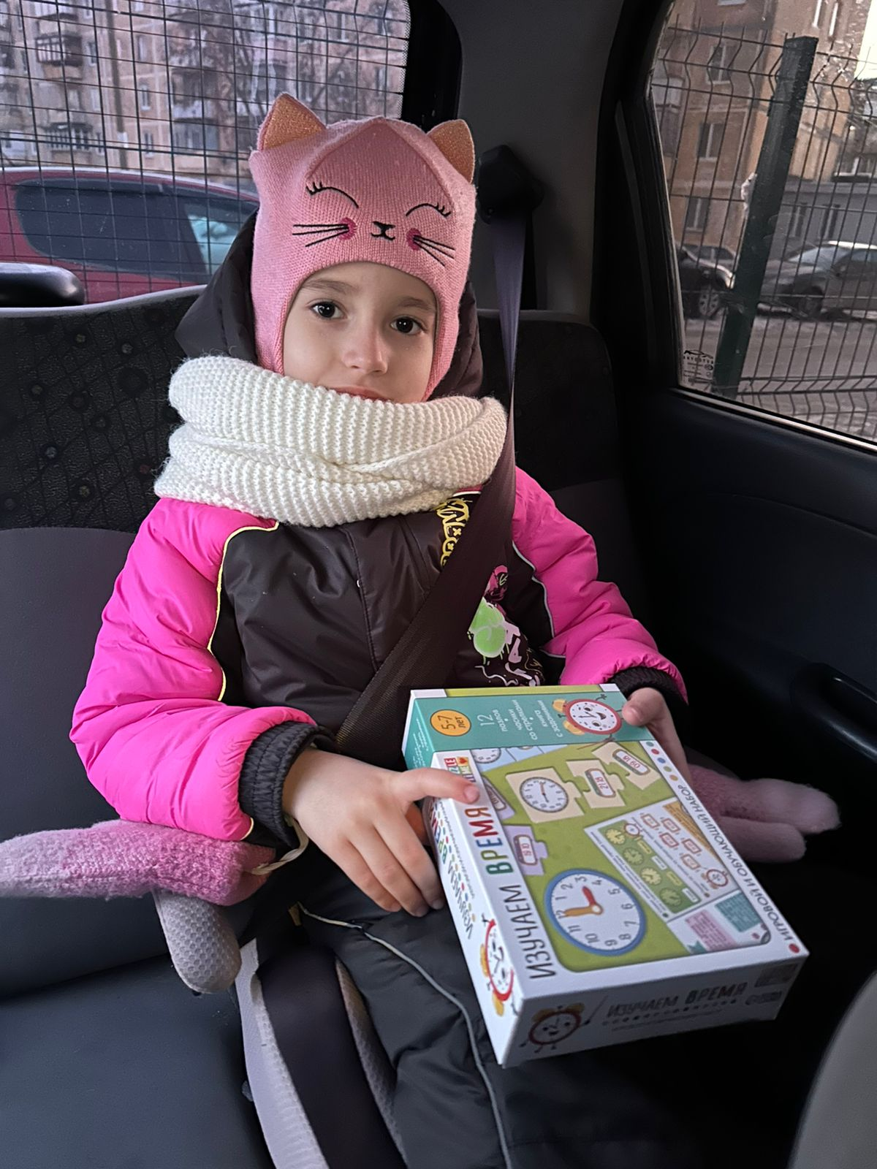

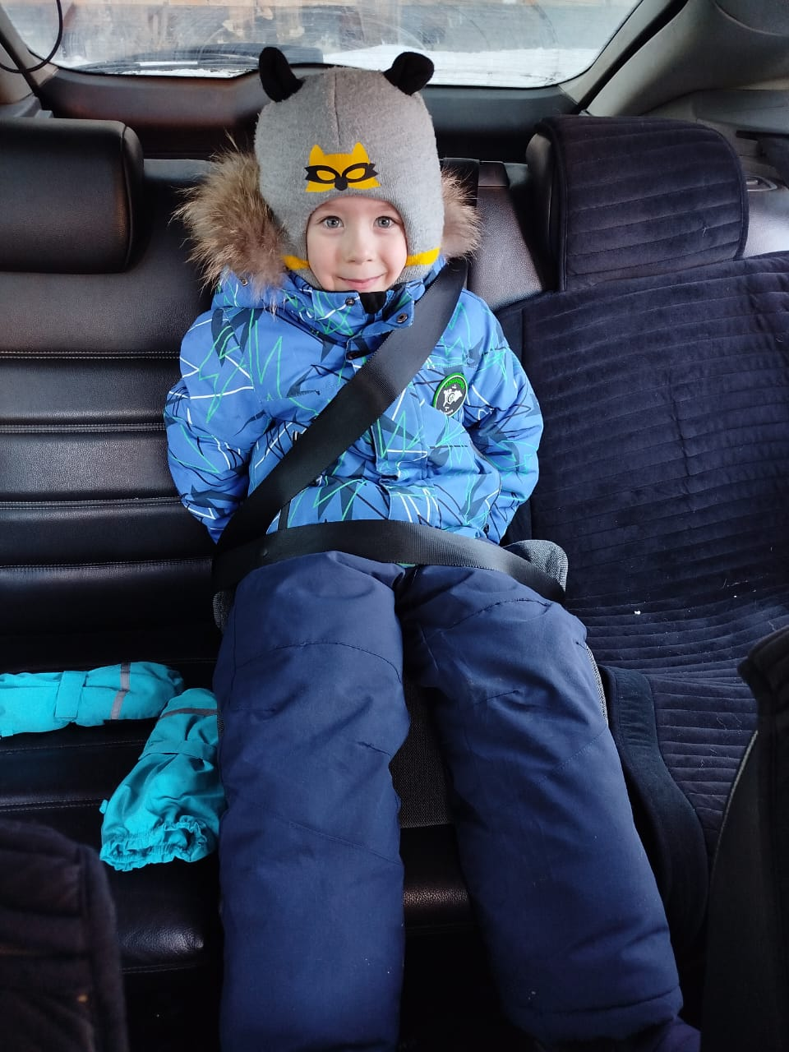Не забудьте меня пристегнуть!!!

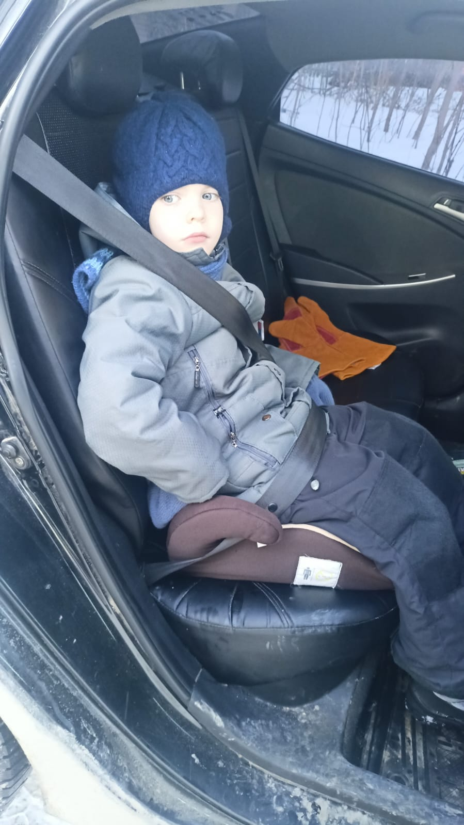

Помните, что жизнь и безопасность детей на дорогах зависит, прежде всего, от нас, взрослых.

НИКТО НЕ МОЖЕТ ЗАМЕНИТЬ РОДИТЕЛЕЙ ПРИ ОБУЧЕНИИ РЕБЕНКА ДИСЦИПЛИНИРОВАННОМУ ПОВЕДЕНИЮ НА УЛИЦЕ, СОБЛЮДЕНИЮ ИМ ПРАВИЛ БЕЗОПАСНОСТИ!

НИКОГДА САМИ НЕ НАРУШАЙТЕ ПРАВИЛА ДОРОЖНОГО ДВИЖЕНИЯ!

ПОМНИТЕ! Ребенок учится законам улицы, беря пример с ВАС — родителей! Уберечь ребенка от беды на дорогах — долг взрослых. Практическое обучение детей наблюдению за дорожной ситуацией должно проводиться родителями с первых совместных прогулок на улице. Многократное наблюдение ситуаций и тренировка движения помогут привить детям навыки безопасного необходимые поведения на улице. Весьма удобно для этих целей использовать путь в детский сад, школу и обратно.

РОДИТЕЛЯМ НЕОБХОДИМО:

· Знать, где проводят свободное время их дети;

· Постоянно контролировать поведение детей во время игры во дворе, жилой зоне, движения по тротуару;

·Крепко держать детей за руку при переходе дорог с интенсивным движением и разъяснять им правила безопасного поведения в улично-дорожной сети;

· Обеспечить наличие на одежде и аксессуарах детей светоотражающих элементов; · Помнить о личной ответственности за поведение своих детей Совместная работа образовательного учреждения и семьи успешна в условиях активного участия родителей в профилактических мероприятиях по безопасной жизнедеятельности.

Подготовила воспитатель ВКК Гаврилькова Т.Н.